站务小程序（报班）V3.1.1

需求单

端口：站务小程序

|  |  |  |  |
| --- | --- | --- | --- |
| 编号 | 模块 | 需求说明 | 涉及端口 |
| 3.1.1-1 | 报班 | 1.支持报班  2.支持取消报班  3.支持同时报不同班次 | 1站务小程序 |

# 报班

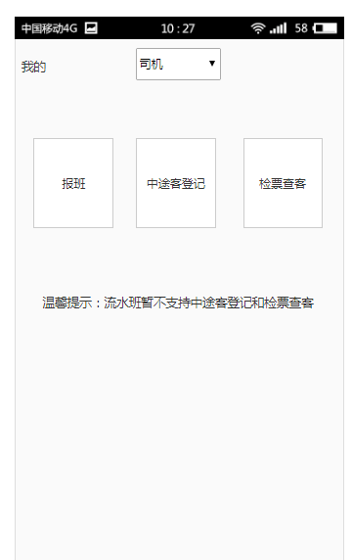

**需求说明**

1. 司机除开待班、已报班、已发车状态时，操作报班提示：您未待班，请待班后重试

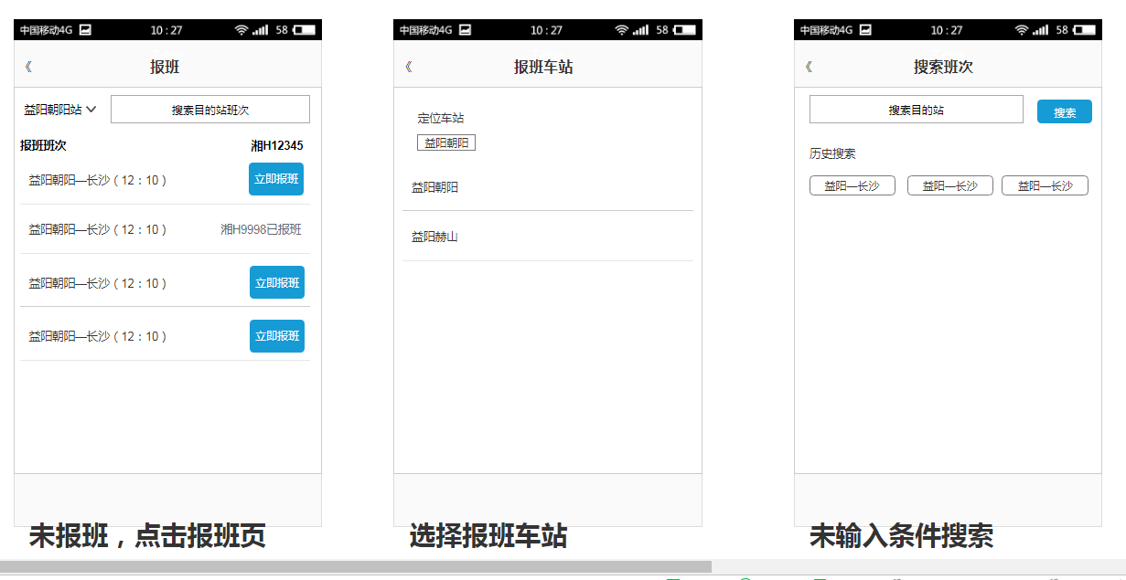

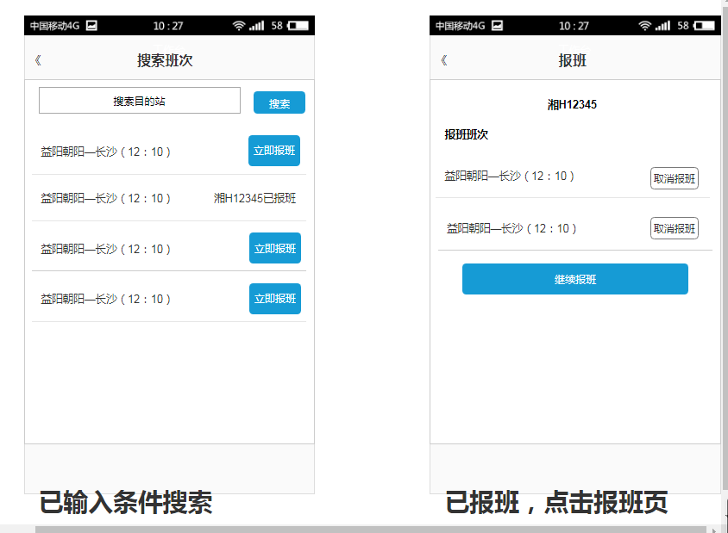

需求说明

1.定位附近车站

2.选择报班班次页（班次数据源为当前车站），班次按当前时间的正序排序，已报班也显示，已过时间不显示。

3.班次搜索页（班次数据源为当前车站），已过时间的班次显示，未报班的可操作报班

4.取消报班、立即报班做二次确认。

5.选择车站只有12个车站：安化、梅城、桃江、桃江汽运、灰山港、赫山、朝阳、资阳、沅江、 大通湖、南县北、南县南

6.若是选择班次报班已被其他人报班，则提示：您慢了，班次已被报班

7.联动班次报班同后台报班逻辑。

8.报班记录维持原样。